***Пансионат «Ватер Лоо» приглашает членов профсоюза на отдых в 2025 г.***

ул. СМП-603, 3, посёлок Лоо, Сочи

1. Услуги в пансионате «ВатерЛоо» оказываются в соответствии Постановлением Правительства РФ от 09.10.2015 N 1085 "Об утверждении Правил предоставления гостиничных услуг в Российской Федерации" и свидетельства о присвоении классификации №23/АА-021-1/0530-2022 от 15.05.2022.
2. В стоимость путевки включено проживание в номере выбранной категории, трехразовое питание, пользование бассейном и спортивным инвентарем на территории пансионата.
3. **В семейные номера и номер ПК** **размещение** одного ребенка в возрасте от 0 до 14 лет на дополнительном спальном месте БЕСПЛАТНО.
4. Доплата за **питание ребенка на дополнительном месте** составляет 1 760 рублей в сутки (завтрак- 600 рублей, обед- 680 рублей, ужин- 480 рублей). Эта сумма **уже включена** в стоимость путевок в семейные номера.
5. За размещение детей от 14 лет и взрослых взымается дополнительная плата 25% от стоимости номера (от двухместного размещения по тарифу «без питания»)
6. За размещение второго ребенка от 0 до 14 лет **в семейные номера и номер ПК** взымается доплата 25% от стоимости номера (от двухместного размещения по тарифу «без питания»).
7. **В стандартном номере** размещение доп. места не предусмотрено, размещение одного ребенка в возрасте до 3-х лет на имеющихся в номере кроватях - бесплатно.
8. **В стандартном номере** размещение детей старше трех лет на дополнительном месте не предусмотрено.
9. Гарантированный заезд – с 12-00, регистрация отъезда – до 10-00.

|  |  |  |
| --- | --- | --- |
| Категории номеров | Комплектация номера | Кол-во номеров |
| Двухместный стандартный номер с кондиционером  (третий этаж) | Номер 17 м.кв. Балкон. Вид на море. Двуспальная или две односпальные кровати. Телевизор, холодильник, сан.узел с душем, кондиционер (**дополнительное спальное место в номере не предусмотрено**) | Под запрос |
| Семейный номер с кондиционером  (первый и второй этаж) | Номер 22 м.кв. У номеров на первом этаже-небольшой палисадник, выход непосредственно к газону, бассейну. У номеров на втором этаже-балкон. В номере: двуспальная или две односпальные кровати. **Дополнительное спальное место – диван-кровать**. Телевизор, холодильник, сан.узел с душем, кондиционер.  **В период с 10.06 по 20.09 возможность выбора этажа не гарантирована.** | Под запрос |
| Семейный номер с кондиционером на нижней террасе | Номер 22 м.кв., расположен на нижней террасе, без вида на море. Двуспальная или две односпальные кровати. **Дополнительное спальное место – диван-кровать**. Телевизор, холодильник, сан.узел с душем, кондиционер. | Под запрос |
| Номер повышенной комфортности  (первый, второй, третий этаж) | Номер 30 м.кв. Балкон или палисадник. Вид на море. Двуспальная кровать**. Дополнительное спальное место – диван-кровать**. Телевизор, холодильник, сан.узел с душевой кабиной, кондиционер.  **В период с 10.06 по 20.09 возможность выбора этажа не гарантирована.** | Под запрос |

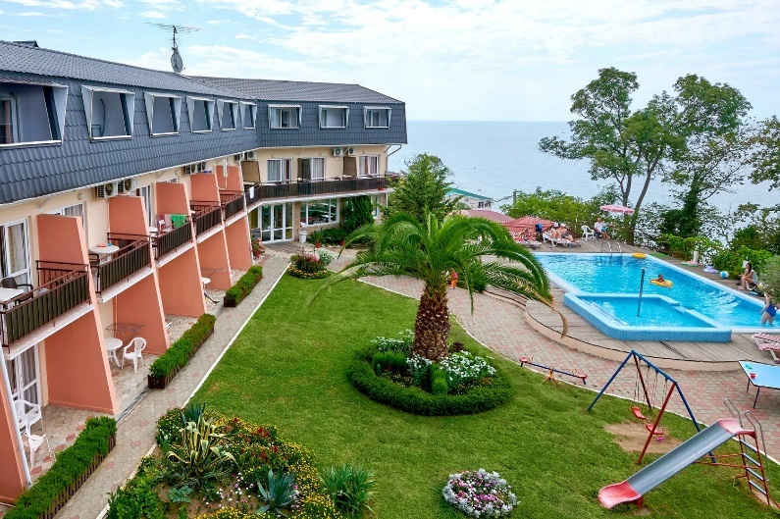 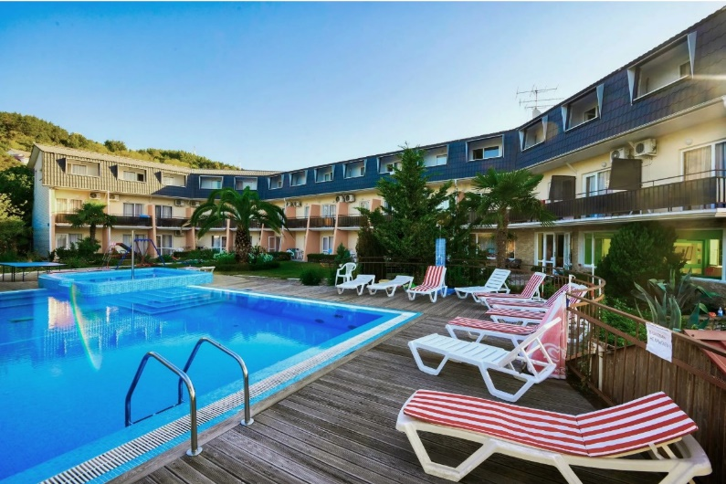

|  |  |  |
| --- | --- | --- |
| |  | | --- | |  | |  | |

|  |  |  |
| --- | --- | --- |
|  |  | |
|  | |

**Льготная стоимость 10 - дневных путевок в пансионат «ВатерЛоо» (полный пансион)**

|  |  |  |  |
| --- | --- | --- | --- |
| Период (**по дате заезда**) | Продолжительность путевки, дней | Стоимость путевки для двух человек в **стандартном номере с кондиционером (третий этаж)** | Стоимость путевки для двух взрослых и одного ребенка от 0 до 14 **лет в семейном номере с кондиционером (первый или второй этаж)** |
| 25.04-31.05 | 10 | 67 200 | 92 800 |
| 01.06-30.06 | 10 | 79 200 | 104 800 |
| 01.07-25.08 | 10 | 91 200 | 120 800 |
| 26.08-25.09 | 10 | 83 200 | 112 800 |
| 26.09-20.10 | 10 | 71 200 | 96 800 |

|  |  |  |
| --- | --- | --- |
|  |  |  |

**Льготная стоимость 7 - дневных путевок в пансионат «ВатерЛоо» (полный пансион)**

|  |  |  |  |
| --- | --- | --- | --- |
| Период (по дате заезда) | Продолжительность путевки, дней | Стоимость путевки для двух человек в **стандартном номере с кондиционером (третий этаж)** | Стоимость путевки для двух взрослых и одного ребенка от 0 до 14 **лет в семейном номере с кондиционером (первый или второй этаж)** |
| 25.04-31.05 | 7 | 47 040 | 64 960 |
| 01.06-30.06 | 7 | 55 440 | 73 360 |
| 01.07-25.08 | 7 | 63 840 | 84 560 |
| 26.08-25.09 | 7 | 58 240 | 78 960 |
| 26.09-20.10 | 7 | 49 840 | 67 760 |

* Включено 3-х разовое питание

* График заезда – свободный, согласно подтвержденной заявке

** Количество дней может быть произвольное, согласно подтвержденной заявке. Производится пересчет стоимости путевки по количеству дней. ПРОЕЗД САМОСТОЯТЕЛЬНЫЙ

|  |  |  |
| --- | --- | --- |
|  |  |  |

|  |  |  |
| --- | --- | --- |
|  |  |  |

***Спецпредложения пансионата «ВатерЛоо»***

**в весенне- осенний период**

**Программа «Родитель и дети»- предусматривает заезд по путевке одного взрослого (мама, папа, бабушка, дедушка) с одним или двумя детьми**

**Льготная стоимость 7 и 10- дневных путевок в пансионат «ВатерЛоо» по программе «Родитель и дети»**

|  |  |  |  |
| --- | --- | --- | --- |
| Период (по дате заезда) | Продолжительность путевки, дней | Стоимость путевки **для одного взрослого и одного ребенка** | Стоимость путевки **для одного взрослого и двух детей** |
| 25.04-04.06 | 7 | 38 640 | 50 960 |
| 26.09-20.10 | 7 | 40 040 | 52 360 |
| 25.04-31.05 | 10 | 55 200 | 72 800 |
| 26.09-20.10 | 10 | 57 200 | 74 800 |

* Включено 3-х разовое питание

** График заезда – свободный, согласно подтвержденной заявке

*** Количество дней может быть произвольное, согласно подтвержденной заявке. Производится пересчет стоимости путевки по количеству дней.ПРОЕЗД САМОСТОЯТЕЛЬНЫЙ

**Программа «ЛОО-люблю отдыхать один(одна)»- отдых одного человека в стандартном номере без подселения**

|  |  |  |
| --- | --- | --- |
|  |  |  |

**Льготная стоимость 10- дневных путевок в пансионат «ВатерЛоо» по программе**

**«ЛОО-люблю отдыхать один(одна)»**

|  |  |  |  |
| --- | --- | --- | --- |
| Период (по дате заезда) | Продолжительность путевки, дней | Стоимость путевки для одного человека в **стандартном номере с кондиционером (третий этаж)- питание завтрак** | Стоимость путевки для одного человека в **стандартном номере с кондиционером (третий этаж)- питание трехразовое** |
| 25.04-31.05 | 7 | 15 400 | 23 520 |
| 26.09-20.10 | 7 | 16 800 | 24 920 |
| 25.04-31.05 | 10 | 22 000 | 33 600 |
| 26.09-20.10 | 10 | 24 000 | 35 600 |

* Питание в соответствии с выбранным тарифом

** График заезда – свободный, согласно подтвержденной заявке

*** Количество дней может быть произвольное, согласно подтвержденной заявке. Производится пересчет стоимости путевки по количеству дней.ПРОЕЗД САМОСТОЯТЕЛЬНЫЙ

|  |
| --- |
|  |

**Спецпредложение** **«Путевка с размещением в трехместном номере».**

Пансионат «ВатерЛоо» предлагает путевки с размещением в трехместном семейном номере на периоды:

- с 01.06.25 по 30.06.25 и

- с 25.08.25 по 25.09.25

Стоимость путевки на трех человек с трехразовым питанием составляет:

|  |  |  |
| --- | --- | --- |
| Период (по дате заезда) | Продолжительность путевки, дней | Стоимость путевки **трех человек** |
| 01.06-30.06 | 7 | 73 360 (24 450 руб на человека) |
| 01.06-30.06 | 10 | 104 800 (34 930 руб на человека) |
| 25.08-30.09 | 7 | 78 960 (26 320 руб на человека) |
| 25.08-30.09 | 10 | 112 800 (37 600 руб на человека) |

* Включено 3-разовое питание

** График заезда – свободный, согласно подтвержденной заявке

*** Количество дней может быть произвольное, согласно подтвержденной заявке. Производится пересчет стоимости путевки по количеству дней.

**** Семейный номер размером 25 м.кв., расположен на первом или втором этаже.

Номер на втором этаже с балконом, на первом этаже- с палисадником.

В номере для размещения трех человек предусмотрены:

- две односпальные кровати и широкий раскладной комфортабельный диван или

- одна двуспальная кровать и широкий раскладной комфортабельный диван.

***** Комплектование заезжающих в номер производится профсоюзом

ПРОЕЗД САМОСТОЯТЕЛЬНЫЙ

|  |  |  |  |  |  |  |  |  |  |  |
| --- | --- | --- | --- | --- | --- | --- | --- | --- | --- | --- |
| **Тарифы на услуги проживания в пансионате "ВатерЛоо" на сезон 2025 года** | | | | | | | | | | |
| КАТЕГОРИЯ НОМЕРА | **с 25.04 по 31.05** | | **с 01.06 по 30.06** | | **с 01.07 по 25.08** | | **с 26.08 по 25.09** | | **с 26.09 по 31.10** | |
| 2-мест. разм. | 1-мест. разм. | 2-мест. разм. | 1-мест. разм. | 2-мест. разм. | 1-мест. разм. | 2-мест. разм. | 1-мест. разм. | 2-мест. разм. | 1-мест. разм. |
| **Проживание без питания** | | | | | | | | | | |
| Стандартный номер с конд. (третий этаж) | 4000 | 3200 | 5500 | 4400 | 7000 | 5600 | 6000 | 4800 | 4500 | 3600 |
| Семейный номер с конд. (нижняя терраса) | 4000 | 3200 | 5500 | 4400 | 7000 | 5600 | 6000 | 4800 | 4500 | 3600 |
| Семейный номер с конд. (первый и второй этаж) | 5000 | 4000 | 6500 | 5200 | 8500 | 6800 | 7500 | 6000 | 5500 | 4400 |
| Номер повыш. комф. с конд. (1-й,2-й,3-й этаж) | 6000 | 4800 | 7500 | 6000 | 9500 | 7600 | 8500 | 6800 | 6500 | 5200 |
| Двухкомн. апартаменты с конд. (1-й этаж) | 7500 | - | 11000 | - | 13500 | - | 12000 | - | 8500 | - |
| **Проживание + завтрак (не включена стоимость питания ребенка на доп. месте)** | | | | | | | | | | |
| Стандартный номер с конд. (третий этаж) | 5500 | 3950 | 7000 | 5150 | 8500 | 6350 | 7500 | 5550 | 6000 | 4350 |
| Семейный номер с конд. (нижняя терраса) | 5500 | 3950 | 7000 | 5150 | 8500 | 6350 | 7500 | 5550 | 6000 | 4350 |
| Семейный номер с конд. (первый и второй этаж) | 6500 | 4750 | 8000 | 5950 | 10000 | 7550 | 9000 | 6750 | 7000 | 5150 |
| Номер повыш. комф. с конд. (1-й,2-й,3-й этаж) | 7500 | 5550 | 9000 | 6750 | 11000 | 8350 | 10000 | 7550 | 8000 | 5950 |
| Двухкомн. апартаменты с конд. (1-й этаж) | 9000 | - | 12500 | - | 15000 | - | 13500 | - | 10000 | - |
| **Проживание + полупансион (не включена стоимость питания ребенка на доп. месте)** | | | | | | | | | | |
| Стандартный номер с конд. (третий этаж) | 7200 | 4800 | 8700 | 6000 | 10200 | 7200 | 9200 | 6400 | 7700 | 5200 |
| Семейный номер с конд. (нижняя терраса) | 7200 | 4800 | 8700 | 6000 | 10200 | 7200 | 9200 | 6400 | 7700 | 5200 |
| Семейный номер с конд. (первый и второй этаж) | 8200 | 5600 | 9700 | 6800 | 11700 | 8400 | 10700 | 7600 | 8700 | 6000 |
| Номер повыш. комф. с конд. (1-й,2-й,3-й этаж) | 9200 | 6400 | 10700 | 7600 | 12700 | 9200 | 11700 | 8400 | 9700 | 6800 |
| Двухкомн. апартаменты с конд. (1-й этаж) | 10700 | - | 14200 | - | 16700 | - | 15200 | - | 11700 | - |
| **Проживание+полный пансион (не включена стоимость питания ребенка на доп.месте)** | | | | | | | | | | |
| Стандартный номер с конд. (третий этаж) | 8400 | 5400 | 9900 | 6600 | 11400 | 7800 | 10400 | 7000 | 8900 | 5800 |
| Семейный номер с конд. (нижняя терраса) | 8400 | 5400 | 9900 | 6600 | 11400 | 7800 | 10400 | 7000 | 8900 | 5800 |
| Семейный номер с конд. (первый и второй этаж) | 9400 | 6200 | 10900 | 7400 | 12900 | 9000 | 11900 | 8200 | 9900 | 6600 |
| Номер повыш. комф. с конд. (1-й,2-й,3-й этаж) | 10400 | 7000 | 11900 | 8200 | 13900 | 9800 | 12900 | 9000 | 10900 | 7400 |
| Двухкомн. апартаменты с конд. (1-й этаж) | 11900 | - | 15400 | - | 17900 | - | 16400 | - | 12900 | - |
| * Условия размещения и расчет стоимости питания в **Апартаментах** см. п. 8, 9, 10, 11 | | | | | | | |  |  |  |
|  |  |  |  |  |  |  |  |  |  |  |

***Цены без скидки***

|  |  |  |  |  |  |  |  |  |
| --- | --- | --- | --- | --- | --- | --- | --- | --- |
| 1. Цены указаны в рублях **за номер** в сутки. | |  |  |  |  |  |  |  |
| **2. Регистрация заезда с 12-00. Регистрация отъезда до 10-00.** | | | | |  |  |  |  |
| 3. Дополнительные услуги питания: завтрак- 750 рублей, обед – 850 рублей, ужин – 600 рублей. | | | | | | | | |
| 4. **В семейные номера и номер ПК** один ребенок от 0 до 14 лет принимается БЕСПЛАТНО | | | | | | | | |
| с размещением на доп. месте (раскладной диван). | | |  |  |  |  |  |  |
| 5. За размещение второго ребенка от **0 до 14 лет** **в семейные номера и номер ПК** взымается | | | | | | | | |
| доплата 25% от стоимости номера (от двухместного размещения, по тарифу- "без питания"). | | | | | | | | |
| 6. За размещение детей от 14 лет и взрослых взымается дополнительная плата | | | | | | |  |  |
| 25% от стоимости номера (от двухместного размещения, по тарифу- "без питания"). | | | | | | |  |  |
| 6. **В стандартном номере** размещение доп. места не предусмотрено, | | | | | |  |  |  |
| размещение одного ребенка до 3-х лет без предоставления доп. места- бесплатно. | | | | | | |  |  |
| 7. **В стандартном номере** размещение детей старше трех лет не предусмотрено. | | | | | | |  |  |
| 8. Стоимость **Апартаментов** указана за размещение от одного до четырех гостей. | | | | | | |  |  |
| 9. В **Апартаментах** дополнительно можно разместить одного ребенка от 0 до 14 лет бесплатно. | | | | | | | | |
| 10. Расчет стоимости питания в **Апартаментах** производится от количества гостей. | | | | | | |  |  |
| 11. В тарифные планы с питанием **для всех категорий номеров** включено питание 2 гостей | | | | | | | | |
| (кроме одноместного размещения). |  |  |  |  |  |  |  |  |